基础题

1．下列说法：（1）中心对称与中心对称图形是两个不同的概念，它们既有区别，又有联系；（2）中心对称图形是指两个图形之间的一种对称关系；（3）中心对称和中心对称图形有一个共同的特点是它们都有且只有一个对称中心；（4）任何一条经过对称中心的直线都将一个中心对称图形分成两个全等的图形，其中说法正确的序号是（ ）
A．（1）（2） B．（1）（2）（3） C．（2）（3）（4） D．（1）（3）（4）
2．下列说法：（1）平行四边形是中心对称图形，其对角线的交点为对称中心；（2）只有正方形才既是中心对称图形，又是轴对称图形；（3）关于中心对称的两个图形是全等形，两个全等图形也一定成中心对称；（4）若将一个图形绕某定点旋转和另一个图形不重合，那么这两个图形不可能关于这个定点成中心对称，其中正确说法的个数是（ ）
A．1个 B．2个 C．3个 D．4个
3．国旗上的每个五角星（ ）
A．是中心对称图形而不是轴对称图形 B．是轴对称图形而不是中心对称图形
C．既是中心对称图形又是轴对称图形 D．既不是中心对称图形，又不是轴对称图形
4．下列图形中不是轴对称图形而是中心对称图形的是（ ）
A．等边三角形 B．平行四边形 C．矩形 D．菱形
5．等腰三角形、等边三角形、矩形、正方形和圆这五种图形中，既是轴对称图形又是中心对称图形的图形种数是（ ）
A．2 B．3 C．4 D．5
6．如图1将三角形绕直线$l$旋转一周，可以得到图（E）所示的立体图形的是（ ）
A．图（A） B．图（B） C．图（C） D．图（D）
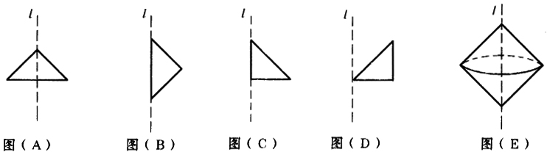
图1

7．在等腰三角形$\text{ABC}$中，$∠C={\text{90}}^{∘}$，$\text{BC}=2\text{cm}$，如果以$\text{AC}$的中点$O$为旋转中心，将这个三角形旋转${\text{180}}^{∘}$，点$B$落在$B^{'}$处，那么点$B^{'}$与点$B$原来位置相距____________．

